INDICAÇÃO Nº 1862/2019

Súmula - Indico ao Poder Executivo Municipal, na pessoa do Excelentíssimo Senhor Igor Soares, Prefeito Municipal, a necessidade de PAVIMENTAÇÃO ASFÁLTICA TOTAL do Bairro Monte Serrat I e II, nesta municipalidade.

INDICO à Mesa, na forma regimental vigente, que seja oficiado ao Poder Executivo Municipal, na pessoa do Excelentíssimo Senhor Igor Soares Ebert, Prefeito Municipal, a necessidade de PAVIMENTAÇÃO ASFÁLTICA TOTAL do Bairro Monte Serrat I e II, nesta municipalidade.

Justificativa
Senhor Presidente; -
Senhores Vereadores; -
Senhoras Vereadoras; -

O bairro supramencionado está com suas ruas em estado de abandono com muitos buracos, valas e erosões, por conta da falta do asfalto, além de muita dificuldade de deslocamento dos moradores para seus trabalhos, escolas, pronto socorro, UBS, etc. Na temporada de chuvas a lama que se forma nas vias é muito intensa, o que dificulta até o tráfego de veículos de emergência (Policia, Ambulância, Bombeiros, Defesa Civil, entre outros). Na época de seca a poeira é muito excessiva, prejudicando a saúde daqueles que ali habitam, principalmente crianças, idosos e pessoas com problemas respiratórios. A medida acima solicitada tem por objetivo melhorar a infraestrutura deste bairro, colaborando com o crescimento populacional da região e também contribuir com melhora no tráfego de veículos que tem aumentado com o tempo, embora o referido bairro não tenha sofrido modificações para se adequar à realidade atual. Visando ao trabalho de excelência deste executivo, com esse serviço será de grande contribuição pois haverá menos pessoas procurando o serviço de saúde municipal, considerando que com a diminuição da poeira os problemas respiratórios tendem a cair. Os moradores por muitas vezes são prejudicados nos períodos de chuva, decorrente do estado como as vias ficam impossibilita que os mesmos tenham acesso a outros bairros de nossa cidade de maneira tranquila e sem prejuízos materiais nos seus veículos.

Segue abaixo as ruas do bairro mencionado bem como imagem do mesmo para um melhor direcionamento e conferência.

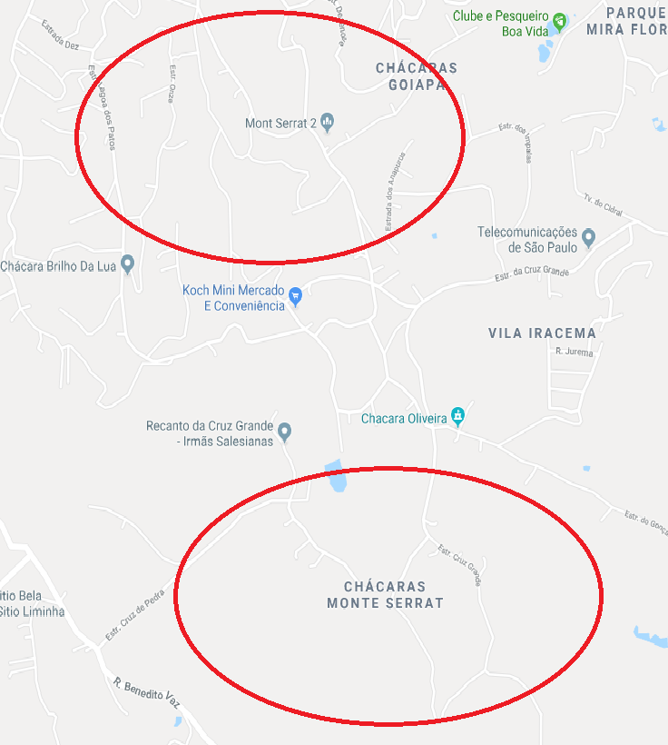

Sala das Sessões Bemvindo Moreira Nery, 19 de junho de 2019.
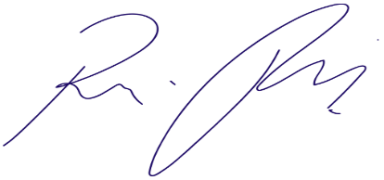
Vereador Rafael Alan de Moraes Romeiro
Professor Rafael
Presidente
PODEMOS

